**阿里巨额罚款尘埃落定，你的入场点哪里？**

上周五，阿里巴巴的反垄断监管的罚款终于下来了，总共182亿人民币，相当于2019在阿里巴巴在中国销售额四千五百五十七亿的4%，这可以说是中国反垄断部门有史以来做出的最大罚款。

那面对处罚，阿里的态度到挺诚恳，并回应，坚决服从。那这些罚款阿里几天能赚回来呢，2020阿里的净利润是1004亿，182亿仅占了其中的12%。就当马老师白干了一个月吧。

那该有人问了市场监管总局为啥要罚他呢？这就要从2015 年说起了，当时阿里对平台的商家提出二选一的垄断要求，啥意思呢，简单来说就是你只能在天猫或者淘宝上对商品搞特价活动，如果你在其他的平台像是京东或拼多多等有同样的活动，那就不好意思，就得请你下架了。如果遵守了我的协议，那么就给你更多的支持商家。比如商品的曝光量等。当初马云建立淘宝是打着天下没有难做的生意的旗号，而如今呢这是要天下所有生意都得在他家做。那阿里到底该不该罚呢。小编认为市场监管总局是统筹全局，着眼未来的。如果任由阿里这么发展下去，很多商家就不去其他的电商平台开店了，就会导致商品不够齐全，那最后用户自然也不愿去这个平台购物。这么一来阿里的商家和用户越来越多。最后，阿里在跟这些商家们进行各种撸羊毛，像是些广告费，推广费等等。这样一来，商家的成本就高了，那最后只能有我们消费者来买单。

**那这个消息对于阿里股价是利好还是利空呢。**

在小编看来，这条消息对于阿里是个好消息。为什么这么说呢，首先罚款不算高，182亿罚款是在市场预期范围内的，按照法律规定，阿里被罚的只是销售额的百分之四，15年中国对高通罚了百分之八61亿人民币。但高通和阿里公司的市值大相不同，阿里的市值是高通的4倍，营收额也是高通的3倍。那罚款是高通的3倍，这并不奇怪。再说了，对高通的罚款已经是6年前的事情了，物价都涨了好几倍了，那现在来看对于阿里的罚款也是在合理范围内。

另外，对于马老师来说，凡是能用钱解决的问题都不是问题。对于投资者来说，罚款的落地也会消除众多猜疑和担忧。对于公司的估值分析，我们认为一次性现金流所带来的影响远远小于不确定性一直存在的现金流的影响，

从各个方面来看，罚款确定后，一系列不确定因素像是阿里业务受限，马老师会被给予处分等等都会消除。所以投资者们更愿意看到罚款的落地。

**那么阿里的股价会怎样变动呢？**

我们从基本面上来看，其实阿里监管风波对于它自身业务的影响并没有那么大， 相反的是最新一季度的财报，表现十分漂亮，各项指标全面超预期，根据阿里官方数据显示，最新季度的增长可达37%，旗下的菜鸟物流也发展了起来，大家一直期待的阿里云服务这块业务首次实现盈利增长达50%。这些业务的增长带来的盈利使得阿里当前的PE ratio 降低到25 远低于过去四年的平均值35左右。

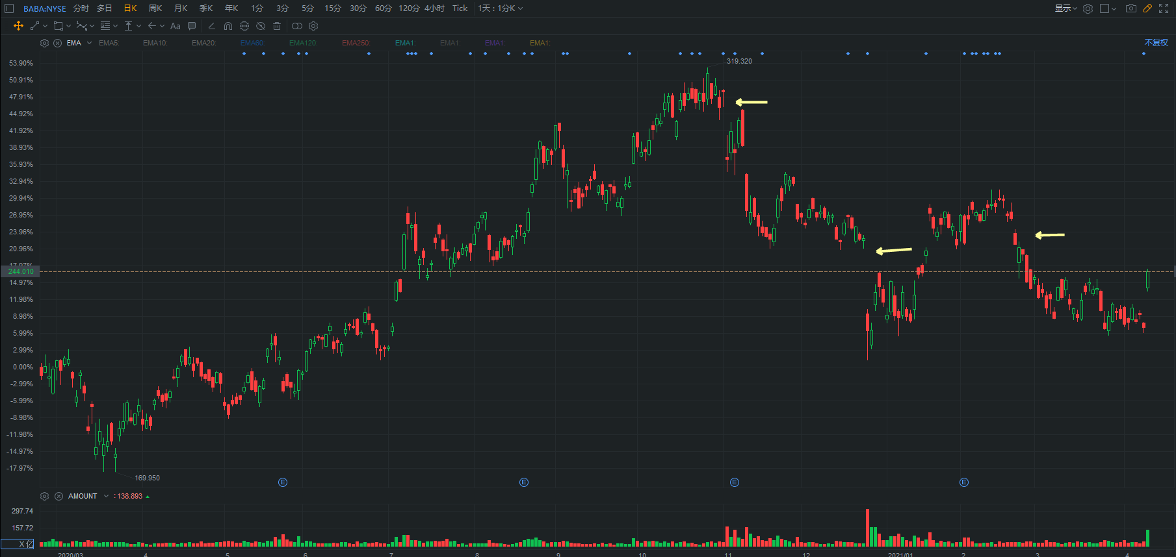

好的业务是投资的前提但我们仍需注意阿里目前所面临的一些系统性风险。我们从上图可以看出，阿里从去年10月份开始股价遭遇三次重挫，先是蚂蚁金服上市受阻，接着因马云口无遮拦，触发发垄断调查，这不还未缓过劲来，又遇到美债收益率上涨，科技股集体受挫。这些事件使阿里股价一波三折，一路跌下来。

那近期阿里的系统性风险又有哪些呢？一方面是SEC美国证监会刚出台的《外国公司问责法案》 法案规定: 在美上市的外国公司连续三年未能通过美国审计，将禁止在美上市，甚至面临退市的风险。这个法案对整个中概股的影响是非常大的，更何况阿里。这不法案刚出台，又遇到又Archegos爆仓事件，简单的来讲Archegos基金被各大投行强制平仓，导致大量中概被抛售，受此次事件冲击最大的是跟谁学，唯品会，爱奇艺，百度，其他中概多多少少跟着受挫。有分析师认为，各大机构还有些风险敞口未能完全处理好，长期会带来多大的影响没人能真正的预算出来。

最后一点，也是投资者们最担心的那就是中国的监管政策。不管是蚂蚁金服上市受阻还是今年的教育新规，亦或是刚落下帷幕的反垄断罚款，这些都在时刻警醒投资者们投资中概还得看国家脸色。而且这个政策风险一直存在，不可忽视，你也无法预测将会带来多大的风险。

**慧眼识‘PA’**

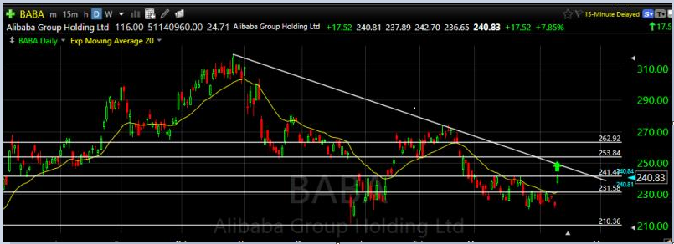

从技术面上，我们可以看出，baba今日未受坏消息影响反而大幅上行，短期从盘整趋势转为偏多趋势，中长期趋势是盘整。

baba的股价是10块钱一个区间，232-242-252-262-272区间。今日的大阳线是否改变趋势了呢？

有许多股票走出巨量大阳线之后急速反转一路向下，我们把这样的走势叫做一日游。

baba是否会这样走呢？

价格越过今日最高价确认是真的有巨额资金流入，而不是只是解套盘拉升出逃。后续怎么运动，看明天价格变化。

前方阻力区域在252，支撑区域在232。

整体上而言，对于阿里的投资逻辑，公司是个很好的公司，而且未来收益潜力也很大，同时风险也高，且不可控。不过当前反垄断罚款的尘埃落定，也可以使投资者放下心来安心来投阿里。